Dinâmica

Minha Loja

- Dinâmica do Jogo
  - Dividiremos os participantes em 4 grupos, cada grupo corresponderá a uma loja.

  - Cada loja será formada por 5 integrantes, sendo eles:
    - Gerente da loja: Responsável pelo resultado da loja, tem a palavra final na tomada de decisão. É o gerente da loja que deve atuar para conciliar os interesses das áreas com o intuito de atingir o objetivo final de ser uma loja lucrativa em sua operação.

    - Gerente de Serviços: Responsável por todos os serviços para manter a loja: TI, Manutenção, etc. Ele é responsável por ter a equipe necessária para o trabalho, propor e executar o CAPEX de sua área.

    - Gerente Abastecimento: Responsável pela gestão do estoque. Deve definir a quantidade de estoque a ser comprado para a operação da loja, levando em consideração o estoque necessário para a previsão de venda e evitando sobrar estoque, porque haverá o “castigo” do aging pelo estoque não vendido.

    - Gerente Planejamento Comercial: Responsável pela estratégia de Pricing. Deve definir a margem a ser obtida com a venda dos produtos e com isso ajudar no resultado final da loja.

    - Gerente Operacional: Responsável operação na loja, equipe e equipamento de vendas. Ele é responsável por ter a equipe necessária para o trabalho, propor e executar o CAPEX de sua área.

  - O gerente da loja deverá assignar um cargo a cada participante do grupo.

  - Na primeira etapa o grupo deverá discutir entre si e decidir como irá operar a loja, cada decisão é importante para as próximas etapas. (1ª Configuração)

  - Teremos ao total 3 rodadas de venda, onde a venda será distribuída entre as lojas participantes.

  - Após a configuração inicial das lojas efetuaremos a primeira rodada de venda, com isso apresentaremos os resultados parciais.

  - Após a apresentação dos resultados a equipe deverá fazer até duas movimentações no time, ou seja, trocar de uma a duas pessoas do time com as outras lojas.

  - Após a movimentação da equipe, daremos um tempo para que as lojas possam fazer uma nova configuração. Chamaremos de 2ª Configuração e será explicada no tópico correspondente.

  - Depois seguiremos com as duas rodadas finais de venda para fecharmos o jogo e apurarmos o resultado.

  - O grupo vencedor será o grupo com melhor % de EBTIDA ao final de todas as etapas.

- Configuração da loja
  - Caixa disponível
    - Cada loja contará com um caixa de R$ 700 mil, esse valor deve ser utilizado para a aquisição do estoque e realização do CAPEX;

    - Caso a loja utilize um valor maior que o caixa, haverá uma taxa de juros de 12% ao mês sobre o valor excedente.

    - Não será possível utilizar o dinheiro da venda para repor o caixa ou utilizar de alguma outra forma.

  - CAPEX solicitado
    - CAPEX Segurança

Escopo: Instalar softwares de monitoramento de ataques cibernéticos para nos prevenirmos de possíveis ataques em nosso ambiente.

Caso ocorra um ataque e não tenhamos esse software aplicado, a loja ficará sem operar por uma quantidade de dias que estará ao final desse tópico.

Efetuando o CAPEX teremos um incremento de 20% no valor de R$ 500,00 que é pago atualmente referente a licença da plataforma.

    - CAPEX Balança/Freezer

Escopo: Aquisição de novos equipamentos para a troca dos atuais, tendo em vista que estão bem desgastados.

Caso os equipamentos apresentem defeitos durante a venda, a loja ficará sem vender Perecíveis por uma quantidade de dias que estará no quadro ao final desse tópico.

Efetuando o CAPEX não será necessário pagar a taxa de manutenção de R$ 400,00 para esses equipamentos, pois serão novos em garantia.

    - CAPEX Redes

Escopo: Efetuar a migração da infraestrutura de redes da loja, pois está apresentando oscilação na conexão com os parceiros, inclusive o sistema de cartão que opera no PDV.

Caso apresente uma falha na rede da loja, a loja ficará sem vender operar por uma quantidade de dias que estará no quadro ao final desse tópico.

    - CAPEX Melhorias no Site

Escopo: Migrar nossa plataforma de vendas no digital para outra mais robusta, estamos tendo reclamações de lentidão no site que afeta a venda no digital.

Caso apresente problemas que gere indisponibilidade do site, a loja ficará sem vender por uma quantidade de dias que estará no quadro ao final desse tópico.

Efetuando o CAPEX teremos um incremento de 30% no valor de R$ 500,00 que é pago atualmente referente a licença da plataforma.

    - CAPEX Self Checkout

Escopo: Aquisição de 4 self checkouts para a operação da loja.

A implementação desse CAPEX ajudará no serviço prestado aos clientes dando maior agilidade as filas, isso também acarretará um aumento de custo com o licenciamento, pois para cada self teremos o custo de R$ 80,00 por mês.
Caso não implemente esse CAPEX e a loja tiver um pico de clientes para atender, a loja perderá vendas proporcional a uma quantidade de dias que estará no quadro ao final desse tópico.

    - CAPEX Melhoria Contínua

Escopo: Efetuar melhorias em relatórios gerenciais que hoje demoram em média 2h para gerar e está atrapalhando a produtividade e também na automatização de processos que são manuais e poderiam ser atendidos por robôs e IA.

Caso não implemente esse CAPEX a loja poderá ter dificuldade em expandir sua operação, pois o time atual não terá braços para novas demandas

    - CAPEX : quadro resumo

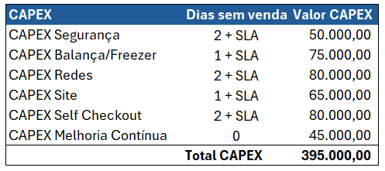
Obs.: Falaremos do SLA em um tópico mais abaixo.

  - Estoque / Disponibilidade

    - A loja deverá efetuar a compra do estoque conforme sua estratégia de venda.

    - O cálculo da disponibilidade será feito com base na compra efetuada em proporção ao estoque disponível. Abaixo um quadro de exemplo:

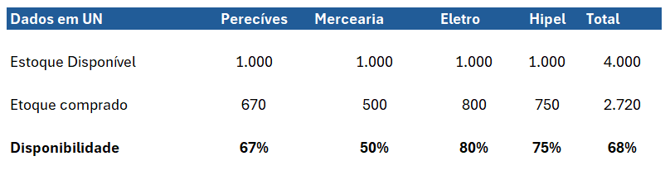

    - Os produtos possuirão um custo único por categoria e será o mesmo custo para todas as lojas.
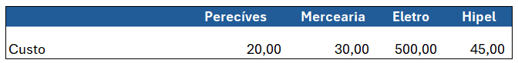

    - Após a primeira rodada de vendas será possível efetuar uma nova compra de estoque (2ª Configuração) com a seguinte condição:

      - Utilizar dinheiro do CAIXA que tenha ficado sem utilização na primeira configuração.
      - Utilizar dinheiro do CAPEX que ainda não tenha sido implementado até a primeira rodada.

Obs.: Não será possível utilizar dinheiro da venda já feita e nem remanejar estoque entre categorias.

    - A disponibilidade é um dos critérios de determinação para o cliente escolher a loja que fará a compra.

  - Precificação
    - A loja deverá definir por categoria a margem comercial que irá aplicar nos produtos, com isso chegará ao preço final que será utilizado para compor a cesta de vendas.

    - Após a primeira rodada de vendas será possível efetuar uma nova definição da margem para as próximas rodadas (2ª Configuração).

    - A preço da cesta é um dos critérios de determinação para o cliente escolher a loja que fará a compra.

  - CSAT

    - Utilizaremos o CSAT como o indicador único do nível de serviço que a loja oferecerá ao cliente.

    - O CSAT será calculado com base na multiplicação dos seguintes parâmetros:

      - Proporção entre a quantidade de operadores de um quadro ideal para a loja (10) e Quantidade de operadores contratados na loja.
Ex.:
Quadro ideal: 10 Operadores
Loja com 5 Operadores téra 50% desse parâmetro.

      - Percentual de acertos em um questionário sobre conceitos do negócio.
Ex.:
9 respostas de 10 corretas no questionário dará um resultado de 90%

Cálculo: 50% x 90% igual a um CSAT de 45%.

    - O CSAT é um dos critérios de determinação para o cliente escolher a loja que fará a compra.

  - SLA de serviços

    - Consideraremos esse SLA para todo e qualquer serviço que seja necessário fazer na loja.

    - O SLA será conforme o quadro abaixo, ele tem como base a quantidade de Operadores de Serviço que a loja contratar.
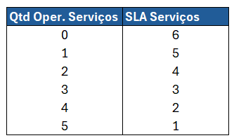

    - O SLA afeta diretamente no tempo de resolução de serviços e consequentemente causará impacto nas vendas.

  - Definição sobre a distribuição da demanda de venda

    - A demanda da venda será distribuída entre as lojas de forma proporcional a pontuação obtida nos indicadores: Preço da Cesta, Disponibilidade e CSAT.

    - A loja que tiver melhor indicador ficará com pontuação 4 e a pior com pontuação 1, as demais ficarão com pontuação 2 e 3 de acordo com sua respectiva colocação.

Ex.: No quadro abaixo temos valores hipotéticos para os indicadores.

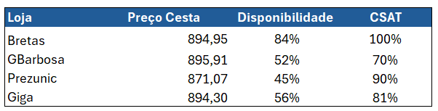

Considerando esses valores teríamos as seguintes pontuações por indicador e o somatório da loja:
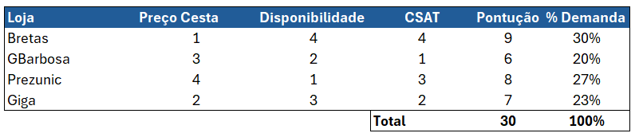

Nesse cenário a loja Bretas teria 30% da demanda da venda para sua loja.

- Exemplo de um Plano Operacional

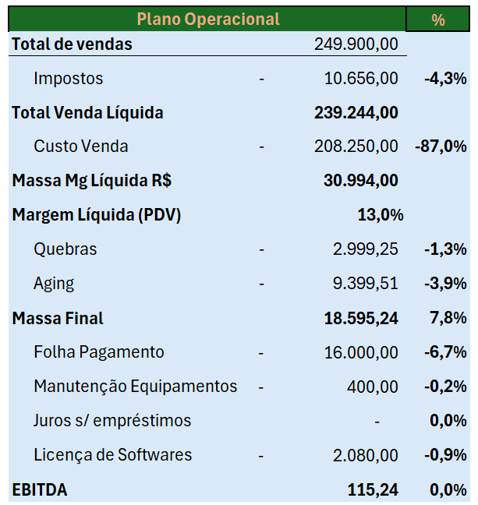

Dados mais detalhados do plano:
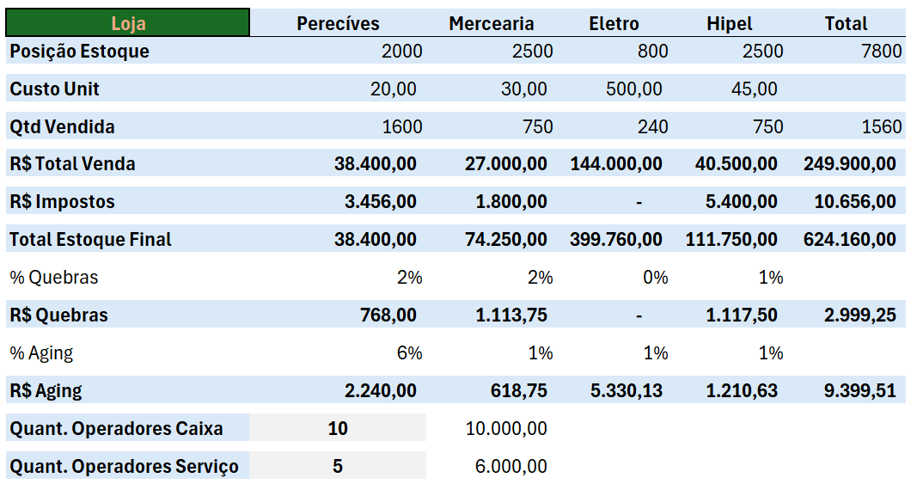

- Dados de apoio

  - Estoque disponível para compra
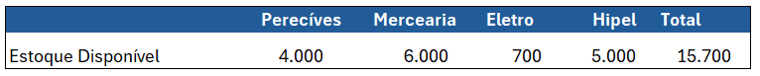

  - Volume de venda esperado

A previsão de venda é 100% do estoque disponível.

  - Quebras e Aging
    - Os valores referentes a Quebras e Aging será calculado ao final da última rodada de vendas sobre o estoque total que não foi vendido.

    - Abaixo o quadro com os respectivos valores.
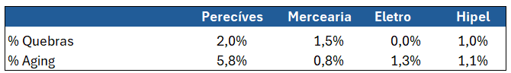

  - Impostos sobre a venda

Impostos que serão aplicados sobre o total vendido.
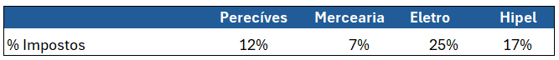

  - Licenciamento de Software
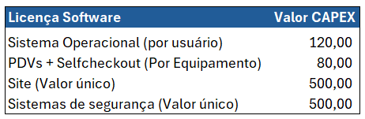

  - Folha de pagamento
Utilizaremos apenas o salário como custos de folha de pagamento, não aplicaremos impostos sobre o salário.

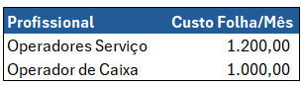
- Plano Operacional para utilização da loja

